# 高效场景外观聚合用于细节层次渲染

# 论文阅读报告

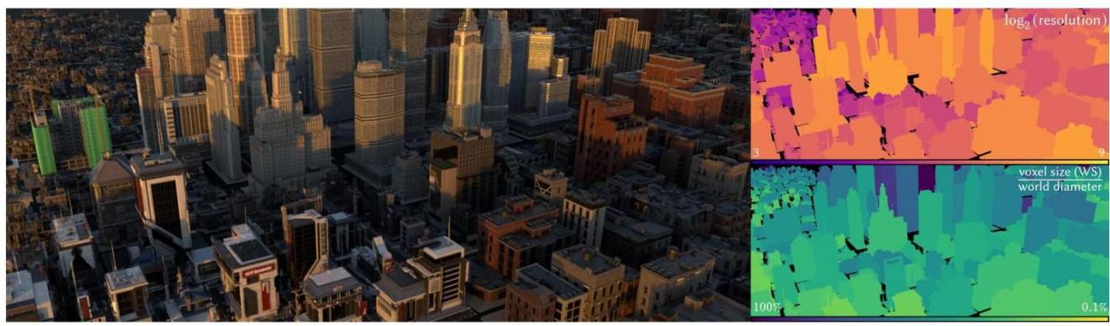

图1. 左侧:大都会，一个使用我们的场景聚合方法渲染的城市景观。该场景包括82栋独特建筑和270个实例，原本需要46.9 GB的存储空间，使得在内存中渲染变得具有挑战性。我们的表示方法将大小大幅减少到5.33 GB，同时保留了详细的外观。右上:每个实例选择适当的细节层次(LoD)分辨率，其中投影体素大小与像素足迹相匹配(四舍五入到最接近的2的幂)。右下:因此，近景实例使用更细的体素渲染，而远处实例则使用较粗的体素渲染。

为任意 $3D$ 场景创建一个保持外观的细节层次(LoD)表示是一个具有挑战性的问题。场景的外观是几何和材料模型的复杂组合，并且由于场景元素的空间配置而进一步复杂化。我们提出了一种新颖的体积表示，用于复杂场景的聚合外观，以及一个高效的LoD生成和渲染管道。我们表示的核心是聚合双向散射分布函数(ABSDF)，它总结了体素内所有表面的远场外观。我们提出了一种闭合形式的ABSDF因式分解，考虑了空间变化和方向变化的材料参数。我们解决了捕捉体素内局部和场景不同部分之间的全局相关性的挑战。我们的方法忠实地再现了外观，并且在渲染效率上优于现有的场景过滤方法，同时渲染效率本质上是高效的。我们表示的内存占用和渲染成本与原始场景的复杂性无关。

CCS概念:- 计算方法 $→$ 反射建模；可见性。

附加关键词和短语:细节层次，聚合，预过滤，外观建模

# 1 引言

现代基于物理的渲染被广泛采用，以合成逼真的图像、动画和沉浸式3D体验。在如此高的现实主义水平下生成内容需要大规模资产，具有极其详细的几何形状、纹理和复杂的材料模型。这给渲染过程带来了显著的挑战，无论是在存储还是速度方面。其中一个突出的问题来自场景复杂性与图像分辨率之间的不匹配。在开放世界环境中，通常只有小部分场景对前景有贡献，而大部分场景则在背景中被缩小。当图像分辨率甚至不足以解析细节时，加载和渲染整个场景是浪费的。此外，不同像素的渲染成本可能高度不均匀。一些像素可能覆盖场景中更复杂的部分，因此需要过高的采样预算以实现收敛。另一方面，忽视这种复杂性往往会导致混叠、伪影或不正确的外观。

细节层次(LoD)技术通过将原始场景转换或预过滤为多尺度表示，在预计算步骤中减少了沉重且不平衡的渲染成本。根据每个像素所需的细节量，仅访问和使用适当尺度的表示进行渲染。通过这种方式，LoD技术能够将渲染成本与原始场景复杂性解耦，并在像素之间均匀分配成本。

为了提高效率，LoD技术通常对原始几何形状进行简化。任何LoD技术面临的一个关键挑战是，在简化后应保留原始外观。当从远处观察时，外观是几何形状和材料模型的复合现象。简单地丢弃或平均几何形状会导致外观不匹配和伪影[Luebke等，2003]。相反，该技术应将原始几何形状的效果浓缩到简化的表示中。这个过程可以称为外观聚合。重要的是要意识到，聚合的外观可能比原始材料模型更复杂，因为它描述了更多的信息。然而，与追踪显式几何形状相比，它在性能上仍然具有优势。

许多现有的LoD解决方案将几何形状转换为体积以进行过滤或下采样。这些解决方案的一个反复出现的困难是几何相关性的丧失。当几何形状被抽象化时，我们失去了如何在体积内局部分布几何形状的轨迹。此外，如果多个区域分别被简化，我们会失去由于不同区域几何形状之间特定空间配置而导致的长距离可见性。相关性在不同类型的场景中普遍存在，例如那些包含大型、连接表面或规则组织结构的场景。忽视相关性会导致LoD表示的外观不正确。

在这项工作中，我们提出了一种高效的体积场景外观聚合方法用于细节层次(LoD)渲染。我们的表示支持从完全不透明表面到随机分布结构的任意类型场景几何，以及从光泽到漫反射的广泛外观。我们表示的核心是聚合双向散射分布函数(AB-SDF)，它总结了一个体素内所有表面的外观。与现有的基于体积的方法相反，我们的方法本质上通过记录源自体素和场景边界的全局可见性来跟踪长距离相关性。同时，我们提出了一种新颖的截断椭球原语，以更好地处理体素内的局部相关性。我们关注远场场景的外观，因为在这种情况下，LoD 表示获得最大的收益。与 Bako 等人 [2023] 类似，我们关注直接照明下的外观，这无疑是比间接照明更具挑战性的部分，因为它更容易出现可见伪影，如泄漏和膨胀。我们的方法通过保留几何和材料引起的复杂视觉外观，实现了高渲染保真度(图 1、图 15 和图 16)。

总之，我们的贡献包括:

* 一种新颖的公式，用于表示和渲染任意场景的远场场景聚合，采用聚合双向散射分布函数(ABSDF)。
* 聚合外观的封闭形式因式分解，捕捉所有频率和视角依赖效应。所得到的模型支持高效评估和重要性采样。
* 一种实用的解决方案，通过截断椭球原语处理局部相关性，并通过记录全局可见性处理长距离相关性。
* 一种高效的场景聚合管道，能够扩展到大型复杂资产，并提供渐近的内存节省和渲染速度提升。

# 2 相关工作

在计算机图形学中，表示多尺度场景和外观以提高渲染效率和质量是一个长期存在的问题。我们从各种先前的工作中汲取灵感，这些工作涵盖了从基于表面的方法到基于体积的方法，以及介于两者之间的混合方法。此外，最近的神经表示进展提供了一组在某些图形应用中被证明有效的新工具。

网格简化。多边形网格迄今为止是计算机图形学中 3D 模型最常见的表示方式。大量研究集中在通过折叠边缘和合并顶点来简化复杂网格的算法上 [Hoppe 1996; Garland 和 Heckbert 1997]。一些尝试已被提出，以在有限程度上扩展网格简化以考虑外观 [She et al. 2019; Cook et al. 2007]。网格简化技术在电影和视频游戏制作中被广泛使用 [Karis et al. 2021]。然而，它们在本质上无法保留复杂的外观，这种外观是详细几何和材料模型的组合。最近，Hasselgren 等人 [2021] 联合优化三角网格和材料参数，通过可微分光栅化器最小化图像空间与目标场景之间的差异。然而，阴影模型在优化前后是有限的相同。该优化还忽略了全局效应，如阴影。

表面外观过滤。基于表面的过滤技术专注于过滤空间变化的材料属性和微观几何细节，同时保持原始的宏观表面几何形状。例如，法线贴图过滤将足迹内的法线方向转换为法线分布函数(NDF)，以在远处观察时保留高光 [Toksvig 2005; Han et al. 2007; Olano and Baker 2010; Kaplanyan et al. 2016]。 $Xu$ 等人提出联合生成BRDF和法线贴图的mipmap [Xu et al. 2017]。高光渲染 [Yan et al. 2014, 2016] 专注于解决来自镜面微几何的高光问题，这本质上是相同的问题。然而，法线贴图的空间分辨率和NDF的角度分辨率都要高得多。源法线贴图也可以通过程序生成，以减轻高内存成本 [Jakob et al. 2014; Zirr and Kaplanyan 2016; Wang et al. 2020]。位移贴图过滤将位移贴图提供的微观几何细节纳入足迹中的阴影模型 [Dupuy et al. 2013; Wu et al. 2019]。双尺度材料设计通过设计微观细节来建模物体的宏观外观，并聚合其外观 [Wu et al. 2011; Iwasaki et al. 2012]。双向纹理函数(BTFs)表示非参数的6D空间变化表面外观。过滤BTFs可以显著节省内存并提升性能 [Jarabo et al. 2014]。基于表面的技术通过将微观细节预过滤到外观模型中成功简化了微观细节。然而，它们并不改变宏观几何，因此在宏观几何是场景复杂性主导因素时并无帮助。

体积外观模型和过滤。自从Kajiya和Kay [1989] 首次提出以来，使用体积表示复杂几何形状的研究得到了广泛探索。体积通常用于加速密集、无结构几何的渲染，如毛发、头发和植物 [Neyret 1998; Moon et al. 2008]。Jakob等人 [2010] 提出了微片理论，该理论扩展了辐射传输方程(RTE) [Chandrasekhar 1960] 到各向异性参与介质，使得体积能够表示更广泛的外观，如织物和布料 [Zhao et al. 2011, 2012]。Heitz等人 [2015] 进一步提出了SGGX分布，以构建支持线性插值和封闭形式重要性采样的高效微片相位函数。由于高分辨率体积可能非常占用内存，因此一些研究考虑在保留重要自阴影效果的同时对微片体积进行下采样的问题 [Zhao et al. 2016; Loubet and Neyret 2018]。经典的体积光传输理论基于RTE假设散射体独立分布，因此不支持空间相关性，限制了其在一般场景表示中的表现力。最近，它通过不同的公式进一步扩展，以支持空间相关的参与介质 [Jarabo et al. 2018; Bitterli et al. 2018]。Vicini等人 [2021] 提出了一个经验非指数透射模型，虽然不是基于物理的，但在结合数据驱动优化时提高了建模相关性和不透明表面的能力。虽然基于体积的技术能够简化宏观几何，但体积光传输本身比表面光传输更难解决，通常需要更长的时间才能收敛于蒙特卡洛路径追踪。

另一系列研究专注于构建高效的体素数据结构。Crassin等人 [2009] 和Laine与Karras [2010] 提出了不同变体的稀疏体素八叉树(SVO)，以以交互速率渲染大规模体积。SVO数据结构可以进一步专门化以支持更高的分辨率 [Kämpe et al. 2013]。在SVO的基础上，Heitz和Neyret [2012] 提出了一个表示，用于过滤详细表面的外观，能够重现视角依赖效果并考虑遮挡和属性与可见性的相关性。然而，他们仅支持通过边界表示建模的不透明表面。因此，他们的工作不适用于由密集、无结构几何组成的各种主题。

混合方法。一些研究试图结合基于表面的技术和基于体积的技术的优点。Dupuy等人[2016]建立了微面(microfacet)和微片(microflake)理论之间的理论联系。颗粒材料渲染技术通过在不同的光传输尺度上切换表示来实现加速[Moon等人 2007; Meng等人 2015; Müller等人 2016; Zhang和Zhao 2020]。颗粒仅在初始反弹期间被显式追踪。对于更长尺度的光传输和多重散射，颗粒被替换为通过体积路径追踪和最终扩散方法渲染的体积表示。Loubet和Neyret[2017]提出了一种混合LoD技术，该技术对输入场景进行二元分类，以在每个尺度上将其划分为网格部分和体积部分。随后，网格部分经过网格简化，体积部分由参与介质的微片表示。虽然这个想法听起来很简单，但分类不幸地受到模糊性的影响，当发生错误分类时，该技术会产生伪影。此外，网格简化可能会大幅改变表面曲率，导致不正确的光泽外观，如图13所示。

神经表示。神经隐式表示在低维空间(如辐射场和形状)中紧凑重建信号方面被证明特别有效[Milden-hall等人 2020; Lombardi等人 2021; Martel等人 2021; Müller等人 2022; Park等人 2019]。虽然大多数研究集中在逐点查询和推理上，但一些技术构建了支持抗锯齿范围查询的多尺度表示[Barron等人 2021; Takikawa等人 2021]。然而，大多数神经隐式表示无法建模完整的外观，重光照能力有限[Bi等人 2020; Lyu等人 2022; Baatz等人 2022]。有关更全面的回顾，我们建议读者参考两篇关于该主题的最新调查[Tewari等人 2022; Xie等人 2022]。

传统的基于表面的技术可以通过神经组件进行增强。Kuznetsov等人[2021, 2022]通过同时训练潜在纹理金字塔和支持各向同性范围查询的小型多层感知器(MLP)解码器，实现了BTF压缩和过滤。Gauthier等人[2022]通过使用MLP级联来学习下采样核，从而改善法线图过滤。

最近，Bako等人[2023]提出了一种基于深度学习的外观预过滤框架。输入场景被转换为体积表示，其中每个体素记录一个单色相位函数、一个平均反照率和一个4D视角依赖的覆盖掩码。为了减少原本不可行的内存需求，每种类型的数据通过一个单独的编码器-解码器网络进行压缩，该网络生成每个体素的潜在向量。该体积通过一个光束追踪器进行渲染，该追踪器遍历体素并解码它们以进行阴影和透射计算。该方法保留了准确的外观，但在预计算和渲染方面成本很高。典型的预计算时间在256个NVIDIA Volta GPU的GPU集群上报告为0.5到2天。压缩的每个体素大小仍然很大，达到256个浮点数。此外，光束追踪器必须按距离遍历体素，以通过累积每个体素的覆盖掩码正确计算透射。相比之下，我们的方法只需要一个更轻的预计算过程，内存成本更小，提供更快的渲染速度，并且产生类似的渲染质量。Weier等人[2023]提出了一种神经预过滤管道，通过学习体素内光传输的压缩表示。两个独立的网络用于外观和可见性，使用多级特征网格进行训练。该方法很好地处理了类似漫反射的外观，并支持间接照明。然而，它在保留光泽外观和捕捉全频率方向信号方面存在困难。

# 3 远场外观聚合与因子分解

# 3.1 概述

我们的目标是开发一种场景的外观保持表示，该表示独立于原始几何复杂性，我们称之为场景聚合。图2提供了我们方法的概述。当从外部测量时，场景聚合的一般光传输可以被表征为一个 $8D$ 函数，依赖于入射/出射位置(在场景的适当边界上)和方向，类似于BSSRDF。然而，直接计算和存储这样的函数在内存需求上是不可行的。也没有必要，因为对于近场外观，完全可以简单地切换回原始表示。因此，我们的公式基于远场假设。当场景距离测量传感器和发射器足够远，以至于传感器无法再区分内部空间结构时，我们可以通过对位置积分来去掉位置依赖性，得到入射/出射方向的 $4D$ 函数，描述场景聚合的远场外观，我们称之为聚合双向散射分布函数(ABSDF)，同样是因为它与BSDF的相似性。在 $\$3,§4$ 和 $§5$ 中，我们定义了ABSDF，并提出了其高效的封闭形式因式分解。

在实践中，整个场景通常太大，无法被视为远场。我们在给定特定像素足迹的情况下，以适当的分辨率对场景进行空间细分，以便每个体素中包含的场景子集满足远场假设。这引入了后续的问题，即从体素中累积出射辐射并最终测量像素强度。关键是，累积问题并非简单，因为体素的空间配置并不是独立的。传统的体积表示将场景建模为独立分布的粒子，这是不正确的，因为由表面构成的场景通常表现出空间相关性，忽略这种相关性会导致伪影或不准确的外观。在 $\$6$ 中，我们详细分析了空间相关性的问题，讨论了我们保持相关性的策略，并推导了体素累积的公式。我们在表1中提供了论文中常用符号的总结。

# 3.2 定义ABSDF

我们考虑一个由一组表面组成的场景子集 $A$。从一个点 $x∈A$ 出发，给定某些直接入射辐射 $L_{i}\left(x,ω_{i}\right)$，出射辐射通过以下方程计算[Cohen和Wallace 1993]:



其中 $f\left(x,ω_{i},ω_{o}\right)$ 是 $x$ 处的表面BRDF，我们明确写出可见性项 $V\left(x,ω_{i}\right)$。我们对从 $ω_{o}$ 观察时的 $A$ 的平均出射辐射感兴趣，可以写成被遮罩的每点出射辐射的加权平均。





表1. 符号表。

|  |  |  |
| --- | --- | --- |
| 符号 | 解释 | $$Def.$$ |
| $$A$$ | 一组表面(在体素中) |  |
| A | $A$ 的表面积 |  |
|  | 沿 $ω$ 的投影表面积 | §3.2，公式2 |
| $$\hat{f}$$ | 聚合双向散射分布函数(ABSDF) | §3.2，公式3 |
| $$f_{\text{novis}}$$ | 无可见性的ABSDF | §3.3，公式7 |
| $$n$$ | 表面法线 |  |
| $$p_{N}\left(n\right)$$ | 表面法线分布函数 | §3.3，公式8 |
| $$D_{\text{Sggx}}\left(n\right)$$ | 由特征基(eigenbasis) $R$ 和粗糙度 $α:=\left(α_{x},α_{y}\right)$ 参数化的SGGX分布 | §3.3 |
| $$β$$ | 点 $x$ 的材料参数，包括粗糙度 $α$、基础颜色 $β^{c}$ (光谱)、金属度 $β^{m}$ (标量)和镜面强度 $β^{s}$ (标量) | $$§3.3$$ |
| $$γ$$ | $n$ 和 $β$ 的连接 | $$§3.3$$ |
| $$p_{Y}\left(γ\right)$$ | $γ$ 的联合分布 | §3.3 |
| $$B$$ | 截断椭球体原语 | §6.1 |
| $$c\left(ω\right)$$ | 原语覆盖 | §6.1，公式24 |
| $$\hat{V}$$ | 聚合内部可见性 | §6.2，公式25 |
| $${\hat{V}}_{b}$$ | 聚合边界可见性 | §6.2，公式26 |
| $$⟨−⋅−⟩$$ | 限制点积 |  |

另一个可见性术语沿着 $ω_{o}$:

其中 ${\left|A\right|}_{ω_{o}}$ 是沿着 $ω_{o}$ 的 $A$ 的投影面积。我们可以应用远场假设，使得入射辐射与位置 $L_{i}\left(x,ω_{i}\right)≈L_{i}\left(ω_{i}\right)$ 无关，并通过重新排列积分来重新整理方程 2:





$$\left.V\left(x,ω_{i}\right)V\left(x,ω_{o}\right)\right)dx\text{.}$$

我们将 $\hat{f}\left(ω_{i},ω_{o}\right)$ 定义为 $A$ 的 ABSDF，因为它捕捉了 $A$ 的内在几何和材料特性，并且与外部传感器或发射器无关。显然，只要 $f\left(x,ω_{i},ω_{o}\right)$ 是能量守恒的，AB-SDF 就满足能量守恒。ABSDF 可以被解释为有效 BRDF 的扩展 [Wu et al. 2011]，其中表面不再局限于宏观表面或高度场，而是可以在自由空间中任意排列。它还满足类似于微片理论 [Jakob et al. 2010] 中的广义互惠形式。总结如下:



$${\left|A\right|}_{ω_{o}}\hat{f}\left(ω_{i},ω_{o}\right)={\left|A\right|}_{ω_{i}}\hat{f}\left(ω_{o},ω_{i}\right) \text{(5)}$$

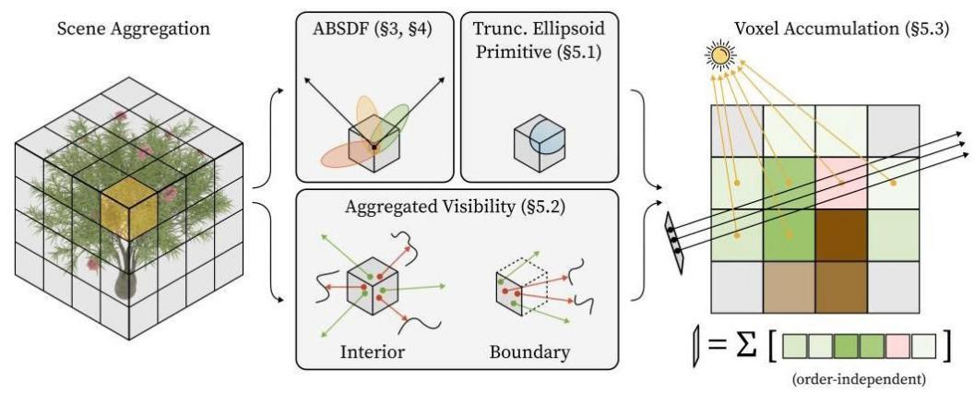

图 2. 我们方法的概述。我们首先对场景进行体素化，使得体素大小与给定的像素足迹相匹配。对于每个体素，我们通过其 ABSDF 建模其聚合外观。为了保持局部空间相关性，我们使用一个截断椭球原语来描述体素内的几何分布。为了保持长程相关性，我们记录全局聚合可见性。这两者都导致准确的体素累积，与顺序无关。

我们注意到，可以将可见的投影面积 作为方程 3 中的归一化项。事实上，这个选择并不关键，因为该项最终会被抵消(方程 24，方程 28)。我们选择使用 ${\left|A\right|}_{ω_{o}}$ 以简化。在实践中，既不需要计算也不需要存储 $\left|A_{v}\left(ω_{o}\right)\right|$ 或 ${\left|A\right|}_{ω_{o}}$。

# 3.3 ABSDF 的封闭形式因式分解

根据方程 3，ABSDF 是通过对基础材料、缩短因子和双向可见性在基础表面上进行积分来定义的。这是具有挑战性的，因为通常不存在封闭形式的解。然而，我们也希望避免随机评估或数值积分，这将大大增加渲染成本并削弱场景聚合的目的。为了实现封闭形式评估和重要性采样，我们通过以下步骤对 ABSDF 进行因式分解。

分离可见性。我们执行一种分裂近似，将双向可见性的积分与其余部分分开:





这类似于 Jiménez 等人 [2016] 的近似。我们在本节的其余部分集中讨论第一个积分，并进一步描述如何在 §6.2 中将可见性纳入我们的框架。

ABSDF 的分布形式。通过分离可见性项，我们将 ABSDF 转换为基础材料与材料参数的联合分布之间的卷积。类似的操作已在法线贴图和位移贴图过滤技术中使用 [Han et al. 2007; Olano 和 Baker 2010; Dupuy et al. 2013]，但它们通常只考虑表面法线的分布。我们的公式可以看作是一个推广，包含所有空间变化的参数。设 $γ_{x}:=\left(n_{x},β_{x}\right)$ 为一个向量，由 $x$ 处的表面法线和所有材料参数组成。它也可以被解释为具有联合概率密度函数 $p_{Y}\left(γ\right)$ 的随机向量 $Y$ 的值。我们可以将 ABSDF(无可见性)重写如下:





(7)

其中 $Γ$ 是所有参数的乘积空间。

表面法线分布函数。表面法线的边际分布 $p_{N}\left(n\right)$，或称表面NDF，对于影响聚合外观的光泽度和各向异性非常重要。由于基础表面可能以任意方向排列，这也可能变得复杂。我们使用SGGX分布的混合体[Heitz et al. 2015]作为表面NDF的紧凑而富有表现力的表示:

$$p_{N}\left(n\right)=\sum_{i=1}^{k}{w_{i}}D_{sggx}^{i}\left(n\right) \text{(8)}$$

其中权重 $\left\{w_{i}\right\}$ 为正且总和为1。我们在§7.1中描述混合模型的拟合过程。

如 $§4$ 和 $§5.2$ 所示，我们的分解涉及将 $p_{N}\left(n\right)$ 与另一个各向同性球面分布 $g\left(ω;n\right)$ 进行卷积。由于 $p_{N}\left(n\right)$ 是SGGX叶片的混合体，结果是每个叶片 $D_{\text{sggx}}^{i}\left(n\right)$ 与 $g\left(ω;n\right)$ 之间卷积的总和。我们建议将每个叶片的卷积表示为类似但粗糙的SGGX。我们首先通过其特征基 $R:=\left(ω_{1},ω_{2},ω_{3}\right)$ 和各向异性粗糙度 $α:=\left(α_{x},α_{y}\right)$ 对SGGX分布进行参数化。参数化的详细信息在补充文档中。然后卷积可以写成



其中 $R$ 保持不变，但 $α$ 获得额外的值。这受到Xu等人[2013]的启发，其中对各向异性球面高斯进行了类似的近似。虽然Xu等人寻求符号近似，但我们只是执行非线性最小二乘拟合以找到最佳映射 $α_{+}=M\left(α,g\right)$。请注意，这种映射与场景无关，通常是平滑的，因此只需进行一次预计算，存储需求微乎其微。我们观察到所有目标分布 $g$ 的拟合都很准确。我们在补充文档中提供了不同 $g$ 的推导细节和数值验证。根据方程9，整个 $p_{N}\left(n\right)$ 的后卷积分布为



基础材料。ABSDF依赖于基础表面的基础材料。为了获得更广泛的适用性，支持现有资产使用的材料模型是理想的。因此，我们以迪士尼原则BRDF[Burley 2012]为目标，这是生产中最常用的模型之一，能够重现广泛的外观。迪士尼BRDF是一个复杂的模型，由多个叶片组成。我们保留其核心特征，但对原始模型进行了三项修改:

(1) 对于漫反射，我们使用更简单的朗伯模型，而不是带有逆反射的原始经验模型。

(2) 我们省略了可选的光泽和清漆叶片。

(3) 我们假设表面是双面的。

修改后的模型可以写成

$$f_{\text{disney}}\left(ω_{i},ω_{o}\right)=f_{d}\left(ω_{i},ω_{o}\right)+f_{s}\left(ω_{i},ω_{o}\right),$$

$$f_{d}\left(ω_{i},ω_{o}\right)=\frac{1}{π}\left(1−β^{m}\right)β^{c},$$

$$f_{s}\left(ω_{i},ω_{o}\right)=\frac{D\left(ω_{h};α\right)G\left(ω_{i},ω_{o};α\right)}{4\left|n⋅ω_{o}\right|\left|n⋅ω_{i}\right|}\left(β^{m}F\left(ω_{h},ω_{o};β^{c}\right)+\right. \text{(11)}$$

$$\left.\left(1−β^{m}\right)F\left(ω_{h},ω_{o};β^{s}\right)\right)\text{,}$$

其中 $f_{s}\left(ω_{i},ω_{o}\right)$ 是由金属和介电体Fresnel反射组成的镜面成分， $f_{d}\left(ω_{i},ω_{o}\right)$ 是漫反射成分， $D\left(ω_{h}\right)$ 是作为微面分布的Trowbridge-Reitz (GGX)分布， $G\left(ω_{i},ω_{o}\right)$ 是遮蔽-遮挡函数， $F\left(ω_{h},ω_{o};r_{0}\right)$ 是Schlick Fresnel反射率:

$$F\left(ω_{h},ω_{o};r_{0}\right)=r_{0}\left(1−ℱ_{c}\right)+ℱ_{c},$$

$$ℱ_{c}={\left(1−\left|ω_{h}⋅ω_{o}\right|\right)}^{5},$$

其中 $r_{0}$ 是正常入射反射率(对于金属叶片为 $β^{c}$，对于介电叶片为 $β^{s}$)。该模型由一组参数 $β:=\left(α,β^{c},β^{m},β^{s}\right)=$ (粗糙度、基础颜色、金属度、镜面强度)控制，这些参数都可以是空间变化的。我们现在专注于每个组件的分解，从较简单的漫反射组件开始。

# 4 漫反射 ABSDF 分解

我们将 $f_{d}\left(ω_{i},ω_{o}\right)$ 代入方程 7 的积分中，并通过首先假设 $β^{c}$ 和 $β^{m}$ 是与方向无关的来进行分割。这意味着联合参数 PDF $p_{Y}\left(γ\right)$ 变成两个边际 PDF $p_{Y}\left(γ\right)≈p\left(β^{c},β^{m}\right)p_{N}\left(n\right)$ 的乘积，我们得到了





我们将我们的公式扩展到处理方向变化的材料参数，在 §5.4 中。分割后，左侧积分可以简单地用参数的均值和二阶矩表示



对于右侧积分，我们遵循 Wang 等人 [2009] 的方法，并通过球面高斯(SG)拟合夹紧点积函数。由于 SG 在乘法下是封闭的，并且具有封闭形式的表达式 [Wang et al. 2009]，我们可以将方程 12 的右侧积分展开为



其中 $c$ 是幅度， $κ$ 是产品 SG 的浓度。我们建议读者参考 Wang 等人 [2009] 以获取它们的完整表达式。值得注意的是，产品 SG 成为半向量 $ω_{h}$ 的函数。问题因此简化为 SG 和 SGGX 之间的卷积，我们通过采用方程 10 中描述的卷积技术来解决。这伴随着一个表 $α_{+}=M_{1}\left(α,κ\right)$。给定表面 NDF $p_{N}\left(n\right)$，方程 14 可以以封闭形式进行评估。

# 5 镜面 ABSDF 分解

接下来，我们描述如何分解 ABSDF 的更具挑战性的镜面组件。与漫反射组件一起，我们的完整分解将在本节末尾得到验证。我们首先将 $f_{s}\left(ω_{i},ω_{o}\right)$ 代入方程 7 的积分中，并将其展开为





$$ℛ=β^{m}β^{c}+\left(1−β^{m}\right)β^{s},$$

$$D=D\left(ω_{h};n,α\right)G\left(ω_{i},ω_{o};n,α\right)1\left(n⋅ω_{o}\right)1\left(n⋅ω_{i}\right),$$

其中 $1\left(⋅\right)$ 是 Heaviside(阶跃)函数，其值为 0 或 1。由于方程 7 中的夹紧点积，出现了 $1\left(n⋅ω_{o}\right)$ 和 $1\left(n⋅ω_{i}\right)$。与 $\$4$ 类似，我们通过假设 $p_{Y}\left(γ\right)≈p_{Y_{1}}\left(β^{c},β^{m},β^{s}\right)p_{Y_{2}}\left(n,α\right)$ 来分割方程 15 中的绿色高亮积分，并将公式扩展到处理方向变化的材料参数，在 §5.4 中:



其中 $Γ_{1}$ 和 $Γ_{2}$ 分别是 $\left(β^{c},β^{m},β^{s}\right)$ 和 $\left(n,α\right)$ 的乘积空间。再次强调，左侧积分可以简单地用参数的均值和二阶矩表示



对于方程15和方程16中黄色高亮的积分，我们提出了一种闭式解法，使用几个小的、与场景无关的预计算表。实际中，这些表的总存储量小于 $5MB$。我们关注特征微面分布项 $D$，在接下来的 $§5$ 中我们将其称为 $D_{\text{mic}}$ 以便更清晰。阴影遮蔽项 $G$ 通常非常平滑[Ashikhmin et al. 2000; Wang et al. 2009; Kaplanyan et al. 2016]。我们的策略基于 $\$3.3$ 中描述的卷积技术，包括三个步骤:

* $§5.1$: 确定聚合微面分布 ${\hat{D}}_{\text{mic}}\left(ω_{h}\right)$。
* §5.2: 将 ${\hat{D}}_{\text{mic}}\left(ω_{h}\right)$ 与表面NDF $p_{N}\left(n\right)$ 进行卷积以获得卷积后的分布 $D_{\text{conv}}\left(ω_{h}\right)$。
* §5.3: 对 $D_{\text{conv}}\left(ω_{h}\right)$ 应用一个缩放因子 $S\left(ω_{i},ω_{o}\right)$ 以修正泄漏，因为表面可能背向视图或光源。

我们现在将详细描述每个步骤。完整模型在本节末尾总结(§5.5，图3)。附加的推导细节和数值验证可在补充文档中找到。

# 5.1 聚合微面分布

由于粗糙度 $α$ 在 $A$ 的表面上可能变化，微面分布不再能用一个GGX叶片表示。设 $A$ 为粗糙度的基础随机变量， $p_{A}\left(α\right)$ 为其边际密度函数。聚合微面分布是微面分布的期望



我们应该用参数分布来表示 $p_{A}\left(α\right)$，同时承认 $α$ 在 $\left[0,1\right]$ 中是有界的。因此，高斯分布不是一个有效的选择。相反，我们使用具有正确支持且合理表达的beta分布 $ℬ\left(α;a,b\right)$。形状参数 $a$ 和 $b$ 可以很容易地估计(见补充文档)。方程18可以解释为具有不同可能 $α$ 的无限GGX叶片的加权平均。由于没有闭式解，我们进一步提出用2个叶片的加权平均来近似 ${\hat{D}}_{\text{mic}}\left(ω_{h}\right)$:

$${\hat{D}}_{\text{mic}}\left(ω_{h}\right)≈m_{1}D_{\text{mic}}\left(ω_{h};α_{1}\right)+m_{2}D_{\text{mic}}\left(ω_{h};α_{2}\right), \text{(19)}$$

其中 $m_{1}+m_{2}=1$。该近似可以扩展为使用任意数量 $k$ 的叶片，但我们发现 $k=2$ 在成本和准确性之间提供了良好的平衡。我们执行非线性最小二乘拟合，以根据beta分布的形状参数找到最佳映射 $\left(m_{1},α_{1},α_{2}\right)=M_{2}\left(a,b\right)$，并将其存储为一个小的2D表。

# 5.2 与表面NDF的卷积

聚合的微面分布 ${\hat{D}}_{\text{mic}}\left(ω_{h}\right)$ 然后与表面 NDF $p_{N}\left(n\right)$ 进行卷积。这类似于法线贴图过滤和高光阴影抗锯齿技术 [Olano and Baker 2010; Kaplanyan et al. 2016]。我们使用公式 10 中描述的卷积技术，并找到最佳映射 $α_{+}=M_{3}\left(α,α\right)$，该映射存储为一个小的 3D 表。由于 ${\hat{D}}_{\text{mic}}$ 和 $p_{N}\left(n\right)$ 都是混合物，因此卷积可以针对每对叶片进行:



$$D_{\text{conv}}^{ij}\left(ω_{h}\right)≈D_{\text{sggx}}\left(ω;R^{i},α^{ij}=M_{3}\left(α^{i},M_{3}^{j}\left(α^{i}\right)\right)\right), \text{(20)}$$

我们将 $M_{3}^{j}\left(α^{i}\right)$ 表示为对 $α^{i}$ 进行 beta 分布拟合的简写，并查询 $M_{3}$ 以获取 $j$-th $D_{\text{mic}}$ 叶片的粗糙度(公式 19)。

# 5.3 条件角域的修正

到目前为止，我们忽略了 $1\left(n⋅ω_{i}\right)$ 和 $1\left(n⋅ω_{o}\right)$ 在 $D$ 中的 Heaviside 函数项。或者，在积分 $Dp_{Y_{2}}\left(γ\right)$ 时，角域不应是完整的球体 $S^{2}$，而仅应是基于 $ω_{i}$ 和 $ω_{o}:X=X_{ω_{i},ω_{o}}:=\left\{n∈S^{2}∣\left(n⋅ω_{i}\right)>\right.$ $\left.0,\left(n⋅ω_{o}\right)>0\right\}$ 的子集。直观地说，条件域避免了当 $ω_{i}$ 和 $ω_{o}$ 来自表面的不同侧时的不正确贡献。否则，ABSDF 将遭受泄漏。这使得问题复杂化，因为当积分域为 $X$ 时，公式 20 并不完全是球面卷积。为了保持高效的基于卷积的解决方案，同时解决潜在的泄漏问题，我们重写公式 9 并应用以下近似:







有效地，我们将右侧的分子和分母中的 $D_{\text{sggx}}$ 项替换为常数项 1。我们将 的分子称为形状项，因为它反映了角域 $X$ 的几何形状。计算形状项需要在 $X$ 上对 GGX 进行积分， $X$ 是由两个半球的交集形成的“球面月亮”。注意 $X$ 可以分解为两个球面三角形，问题简化为在一个球面三角形上对 GGX 进行积分，这可以使用线性变换余弦 (LTC) [Heitz et al. 2016] 以封闭形式解决。我们将逆 LTC 变换预计算为一个 1D 表 $T_{LTC}^{−1}=M_{4}\left(α\right)$ (与 Heitz et al. [2016] 不同的是，在我们的情况下只有粗糙度变化)。 $S$ 的分母是球面域中 GGX 的归一化项，可以很容易地预计算为另一个 1D 表。

最后，我们利用微面阴影遮蔽项 $G$ 非常平滑的事实。因此，我们简单地将其乘以每个叶片的卷积后结果。我们得到了 Eq. 16 中黄色高亮积分的以下表达式:



$$S^{ij}\left(ω_{i},ω_{o}\right)=S\left(ω_{i},ω_{o};α^{ij}\right), \text{(22)}$$

$$G^{ij}\left(ω_{i},ω_{o}\right)=G\left(ω_{i},ω_{o},R^{i},α^{ij}\right).$$

该表达式由所有卷积 NDF 叶片的贡献组成 (Eq. 20)。每个项都乘以其缩放因子，以考虑条件角域 (Eq. 21)。给定表面 NDF $p_{N}\left(n\right)$ 和粗糙度的前两个矩 $α$，Eq. 22 可以以封闭形式进行评估。

# 5.4 方向变化参数

我们之前假设 $β^{c},β^{m}$ 和 $β^{s}$ 与方向无关，以便执行 Eq. 12 和 Eq. 16 中的分割。为了消除这一限制，我们注意到 Eq. 13 和 Eq. 17 都简化为 $β^{c},β^{m}$ 和 $β^{s}$ 的简单矩(均值和二阶混合矩)的组合。因此，我们通过扩展矩使其具有方向变化来扩展我们的公式。作为一个例子，当计算特定方向 $ω$ 的参数 $E\left[β\right]$ 的均值时，表面上的每个样本应加权以反映其对 $ω$ 的影响。换句话说，每个样本被“喷溅”到球面域中，使用球面函数 $s\left(ω\right)$ 作为核，随后进行归一化。因此，方向矩可以定义为



(23)

其中 $T_{x}$ 是在 $x$ 处的局部变换。通过将 $ω$ 转换为局部坐标系，隐式考虑了表面 NDF。核 $s\left(ω\right)$ 对于 ABSDF 的每个分量都是不同的:对于镜面分量，它是微面分布；对于漫反射分量，它是 Eq. 14 中的 SG。最后，在评估 Eq. 13 和 Eq. 17 时，我们查询 $ω_{h}$ 处的方向矩。

现在矩变为方向变化，我们不能再将其存储为简单的标量。在实践中，我们发现通常粗略划分球面域 (例如 $3×3$) 是足够的，因为当聚合规模变大时，角频率通常会降低。然后，每个表面样本可以在预计算期间被喷溅到该分区中(见 §7.1)。

# 5.5 总结与验证

我们在这一点上完成了因子化ABSDF的推导。我们以一个简要的完整模型总结和示意图Fig. 3结束本节。ABSDF(方程7)与基础材料(方程11)是漫反射成分(方程12)和镜面成分(方程15)的线性和。漫反射成分被分解为一个矩量项(方程13)和卷积项(方程14)。镜面成分也以类似方式分解(方程17)，但卷积(方程20)需要在基础分布(方程18)和域(方程21)上小心处理。最后，矩量可以扩展为方向变化的(方程23)。总共使用了5个小的、与场景无关的预计算表，在不同的成分中如图3所示。

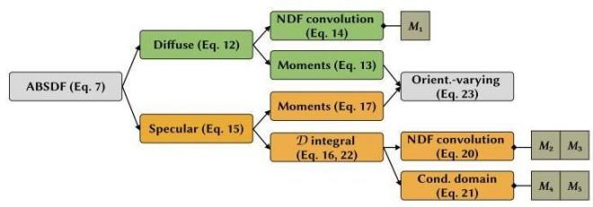

图3. 我们完整因子化ABSDF模型的示意图。预计算表 $M_{1},…,M_{5}$ 的使用被突出显示。

在图4中，我们将我们的因子化ABSDF结果与真实值进行比较，并进一步与Weier等人[2023]提出的最新神经解决方案的拟合结果进行比较。他们的网络(称为“外观网络”)由一个多分辨率哈希网格编码[Müller等人2022]用于空间坐标，球面谐波编码用于入射和出射方向，以及一个多层感知器生成最终输出。我们使用与Weier等人[2023]完全相同的架构和超参数，每层8个特征和8个球面谐波。我们遵循类似的训练程序，每次迭代向网络输入大量随机查询，并优化相对 $L_{2}$ 损失。

头盔示例呈现了一个特别具有挑战性的案例，具有高度光泽的各向异性高光，我们能够很好地重建。另一方面，外观网络遭受各种伪影，包括颜色偏移、“斑点”、模式崩溃，以及或许最重要的，高光的丢失。这可能是由于特征不足以捕捉空间变化，以及球面谐波编码无法处理高频信号。网络可能会从更多特征和更好的方向编码中受益，但可能会变得更大。对于更漫反射的棕榈示例，由于多叶表面NDF表示，我们能够合理地捕捉双模形状。外观网络在这个示例中的表现相对更好，但仍然产生比我们的结果更差的准确性。

在图5中，我们展示了支持方向变化材料参数的必要性以及我们方法的有效性。我们聚合一个基于方向变化的基础色的位移表面，并从3个视角渲染它。该表面从不同视角展现出截然不同的外观，而我们的方法正确捕捉了这种视角依赖的外观。

# 6 相关感知外观累积

到目前为止，我们已经提出了体素聚合外观的定义和高效解决方案。为了渲染场景聚合，我们需要为每个像素累积多个体素的出射辐射贡献。直观地说，体素累积需要两条信息:(1)子体素几何分布，以及(2)体素之间的相互遮挡。一个核心挑战来自于空间相关性通常存在于由表面构成的3D场景中。接下来，我们阐述保持空间相关性的重要性，并讨论我们设计以建模体素累积所需信息的方法。通过这些组件，我们制定了将体素贡献累积到像素强度的过程。

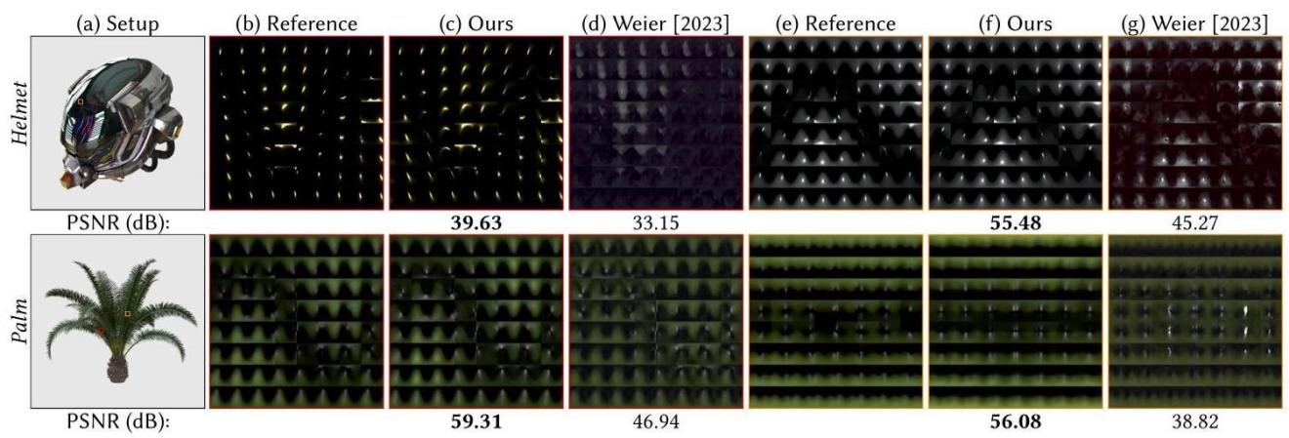

图4. 我们从每个场景中选择体素，如(a)所示，并将真实值ABSDF(b)/(e)与我们的因子化ABSDF(c)/(f)和外观网络拟合结果(d)/(g)进行比较。每个图包含 $8×8$ 个在纬度-经度坐标系中具有不同入射方向的2D出射切片。我们的结果在定性和定量上都实现了更好的准确性，且RMSE更低。我们鼓励读者放大以便更好地比较。曝光已调整以提高清晰度。

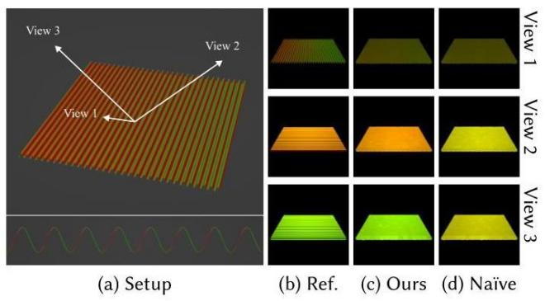

图5. 当一个场景具有方向变化的材料参数(a)时，我们的方法(c)捕捉了视角依赖性并与参考(b)匹配，而忽略它则导致不正确的结果(d)。

# 6.1 截断椭球体原语

大多数体积表示生成立方体形状的体素。对于每个体素，隐含假设表面像不相关的粒子一样独立且均匀地分布在内部。这一直是事实上的选择，有人可能会争辩说，随着空间细分的增加，原始分辨率可以弥补这一假设的简单性。然而，重要的是要意识到场景聚合不仅仅是一个图像空间信号重建问题。因此，奈奎斯特-香农采样率并不是图像分辨率的两倍，而是几何细节的最高频率的两倍，对于由硬表面组成的场景，这个频率可能要高得多(如果不是无限的话)。由于达到这样的采样率是不可行的，忽略每个体素内部的空间相关性确实会对外观产生负面影响。我们将在以下内容中通过一个最小示例来证明这一点。

在图6中所示的这个双重计数示例中，一个简单的平面被离散化为对角相邻的体素，并从侧面观察。体素的大小被选择为像素足迹的一半，以匹配图像空间的奈奎斯特-香农采样率。由于体素具有厚度，每当胶片平面未与轴对齐时，胶片平面上的某些点会接收到来自多个体素的贡献。这显然是错误的，因为如果我们从胶片平面进行光线投射，一条光线只会与真实几何体相交一次。这个不匹配的根本原因在于几何体在体素内部并不是均匀分布的。它也可以被解释为不同体素之间的强相关性:每当一条光线击中一个体素时，它不应该再击中另一个。然而，简单的体素无法捕捉到这一信息，导致系统性错误。特别是，这种错误表现为令人不快的棋盘状伪影。我们还提供了更高图像分辨率的放大渲染，更好地说明了这一伪影的来源。

为了提高体素累积的准确性，我们考虑支持非均匀体素内分布的方法。常见的方法是在单个体素内引入进一步细分，例如使用覆盖掩码，本质上与强制超采样没有什么不同。正如我们之前讨论的那样，它们并不具成本效益。相反，我们建议为每个体素中的几何体拟合一个包围椭球，并将新的体素原语定义为体素与椭球的交集。新的截断椭球原语在适应不同几何分布方面更为有效:当体素包含平面或纤维状薄结构时，原语现在提供了更紧密的拟合；当体素包含无结构几何体时，它则回退为立方体形状。如图6(c)所示，新的原语大大减少了伪影，同时也产生了更紧凑的物体轮廓。请注意，我们从不需要显式存储立方体-椭球交集；存储单独的形状并动态计算交集的属性就足够了。由于原语是一个包围体积，它应该支持“半透明性”，以反映底层几何体的数量，因为几何体被抽象掉了(图8(a))。我们将截断椭球原语的原语覆盖定义为

$$c\left(ω\right)=\frac{{\left|A\right|}_{ω}}{{\left|B\right|}_{ω}}, \text{(24)}$$

其中 ${\left|A\right|}_{ω}$ 和 ${\left|B\right|}_{ω}$ 分别是由原语界定的表面和原语本身的投影面积。如 $\$6.3$ 所示，原语覆盖在累积来自多个体素的贡献时是有用的，尽管分子 ${\left|A\right|}_{ω}$ 将被抵消且从未显式需要。为简单起见，我们使用高效的蒙特卡洛估计器来计算 ${\left|B\right|}_{ω}$，即立方体与椭球交集的投影面积，详细信息见补充文档。或者，可以通过使用格林定理对投影轮廓进行积分来显式计算投影面积。截断椭球原语在实践中提供了良好的折衷，因为它易于拟合且存储紧凑。有关详细信息，请参见 $§7.1$。最近，3D高斯被证明在表示辐射场方面有效[Kerbl et al. 2023]。我们的原语与3D高斯有些相似，但最终是为不同的目的设计的。截断避免了在定义否则重叠的原语之间的相互遮挡时的模糊性。它还使预计算和渲染在实践中更为简单。

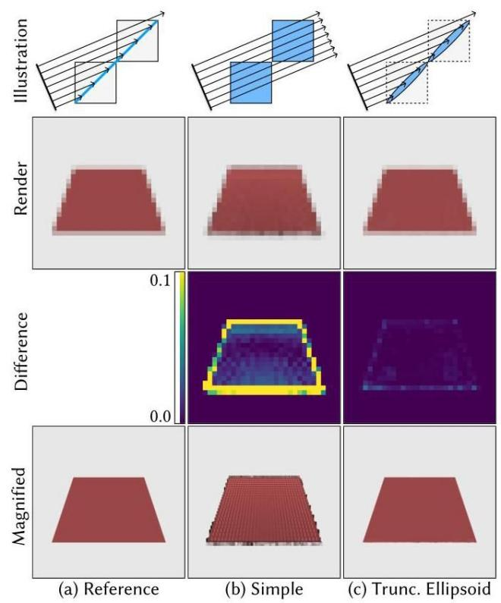

图6. 与参考相比，使用简单立方体原语的LoD导致轮廓膨胀，更糟的是，在红色平面上出现结构化伪影。在截断椭球原语的帮助下，我们的方法产生了更紧凑的轮廓，更重要的是，结果没有伪影。我们鼓励读者放大以更好地识别棋盘状伪影。

# 6.2 聚合可见性

为了准确累积体素的贡献，我们需要在输入场景具有不同空间相关性的异质性时对它们之间的可见性进行建模。现有研究表明，当存在空间相关性时，透射率不再是指数型的，不能仅通过消光系数进行建模 [Jarabo et al. 2018; Bitterli et al. 2018; Vicini et al. 2021]。假设地，增强传统体积模型每个体素的参数可能是有吸引力的。然而，单纯增强局部表示可能不足够，因为空间相关性本质上是一种长程效应，有必要对体素之间的相互作用进行建模。另一个尝试是记录和累积体素的覆盖掩码 [Bako et al. 2023]。这再次类似于暴力超采样，并需要不切实际的内存量。

我们提出将可见性建模为一个全局函数，而不是通过局部属性进行建模。回想一下，我们在公式6中产生了分割可见性积分。我们进一步将可见性沿入射和出射方向分开:





其中 $\hat{V}\left(ω\right)$ 是从体素内部表面 $A$ 的点通过整个场景沿 $ω$ 的平均可见性，我们将其称为聚合内部可见性(AIV)。我们通过图7中的平面示例说明如何建模全局可见性自然捕捉空间相关性。我们考虑在两种配置中三个体素的累积，其中由于不同类型的体素间相关性，结果是不同的。在(a)中，前两个体素是负相关的，而在(b)中，它们是正相关的。两种配置的每个体素可见性(透射率) ${\hat{v}}_{i}$ 和覆盖率 $c_{i}$ 如(c)所示是相同的。因此，传统的体积模型无法识别相关性，并通过应用比尔-朗伯定律产生错误的结果。通过明确跟踪全局AIV ${\hat{V}}_{i}$，我们的方法自然地结合了相关性并产生正确的累积结果。

当场景聚合物放置在背景或其他外部物体前面时，会出现稍微不同的问题。为了正确混合场景聚合物和外部环境的贡献，我们需要跟踪另一种类型的聚合可见性，其起源不在表面上，而是在自由空间中。设 $P$ 为在世界空间中观察场景聚合物的像素足迹，观察方向为 $ω$。直观上，我们希望知道从 $P$ 上的点通过整个场景沿 $ω$ 的平均可见性。然而，需要谨慎，因为我们只应计算 $P,P^{+}$ 的子集，以便从 $P^{+}$ 发出的光线实际与场景聚合物原语相交，如图8所示。我们将这种聚合边界可见性(ABV)定义为



顾名思义，ABV项只需在包围3D场景聚合物的2D“边界”上定义。边界可以是任何合适的流形，合理紧凑，以至于没有外部物体与之相交。在我们的实现中，ABV项在体素的边界面上预计算并存储。聚合可见性函数，AIV和ABV，分别表示高维(5D和4D)和全频信号。

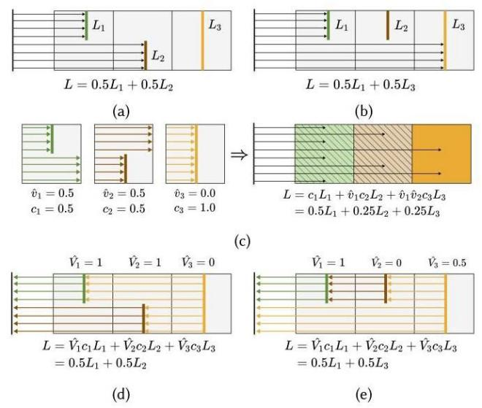

图7。即使体素具有相同的局部属性，不同类型的体素间相关性也会导致不同的累积结果((a)和(b))。而传统的体积模型(c)无法区分这两种情况并产生错误结果，我们的方法通过跟踪全局可见性自然考虑了这种相关性((d)和(e))。

因此，我们选择在Haar小波基中表示它们。我们在§7.2中讨论截断和进一步压缩策略的细节。

讨论。在他们的工作中，Weier 等人 [2023] 提出了通过可见性网络学习二元可见性，并通过加权 F-度量优化二元阈值。该网络针对给定体素边界上的一对顶点进行每个体素的可见性查询进行训练。在渲染过程中，一条光线被划分为多个与不同体素相交的段，每个段的可见性单独查询。我们认为这种方法在理论上受到限制，无法处理聚合的体素间相关性，原因有二。首先，网络仅支持点对点查询，完全没有可见性的聚合，未考虑过滤器的足迹。其次，这种方法本质上假设体素之间没有相关性，因为训练和推理都是以每个体素的方式进行的。如图 7 所讨论和说明的，即使单个体素产生相同的统计数据，不同的组合仍然可能导致不同的累积可见性。此外，在他们的全局光照渲染中，间接光线仅从当前体素边界的入口点生成，并具有新的散射方向，然后用于查询网络。这忽略了散射可能发生在体素内部的任何位置，并导致出口位置的分布。

# 6.3 评估像素强度

我们现在准备展示如何在远场假设下通过累积体素的出射辐射来评估像素强度。假设一个针孔相机和一个盒子像素重建滤波器，像素的强度是接收的

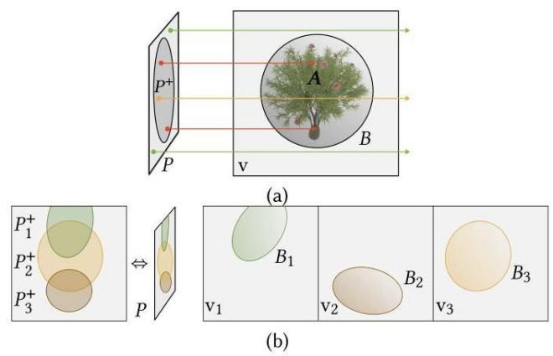

图 8. (a) $P^{+}$ 是被原始体素 $B$ 覆盖的像素足迹 $P$ 的子集。位于 $P^{+}$ 外部的点保证不会被底层几何体(绿色)覆盖。对于位于 $P^{+}$ 内部的点，它可能(红色)或可能不(黄色)被底层几何体覆盖。在几何体被抽象化后，这种 $B$ 的半透明概念通过原始覆盖 $c\left(ω_{p}\right)$ 得以保留。(b) 当有多个体素时，每个原始体素覆盖像素足迹 $P_{k}^{+}$ 的子集，它们的并集变为 $P^{+}:P^{+}=\underset{k}{⋃}P_{k}^{+}$。

沿其方向 $ω_{p}$ 的足迹 $P$ 上的辐射:



我们首先考虑图 8 中所示的单个体素和背景的情况。公式 27 中被积函数的值取决于 $x_{p}$ 是否被体素的截断椭球原始体素 $B$“覆盖”，定义为从 $x_{p}$ 发出的光线是否与 $B$ 相交。设 $P^{+}$ 为被覆盖的 $P$ 的子集，以及 $P^{−}:=P∖P^{+}$:

(1) 如果 $x_{p}∈P^{−},L_{i}\left(x_{p},ω_{p}\right)$ 仅评估为背景辐射 $L_{b}\left(−ω_{p}\right)$。请注意，由于远场假设， $L_{b}$ 不依赖于位置。

(2) 否则， $x_{p}∈P^{+}$ 和 $L_{i}\left(x_{p},ω_{p}\right)$ 是体素的出射辐射 $L_{o}\left(−ω_{p}\right)$ (如公式 3 所定义)与原始覆盖 $c\left(ω_{p}\right)$ (如公式 24 所定义)之间的混合。

因此，像素强度变为





请注意，被积函数完全不依赖于 $x_{p}$，因为所有量都是聚合的。因此，我们可以将积分合并为

$$I=\frac{\left|P^{+}\right|}{\left|P\right|}\left(L_{o}\left(−ω_{p}\right)c\left(ω_{p}\right)+L_{b}\left(−ω_{p}\right)\left(1−c\left(ω_{p}\right)\right)\right)+ \text{(29)}$$

$$\frac{\left|P^{−}\right|}{\left|P\right|}L_{b}\left(−ω_{p}\right)$$

其中分数 $\left|P^{+}\right|/\left|P\right|$ 是常规意义上的像素覆盖(不要与原始覆盖混淆)。

将上述公式扩展以支持多个体素是简单的。让 $\left\{v_{k}\right\}$ 成为具有截断椭球原语 $\left\{B_{k}\right\}$ 的体素列表。像素强度是所有体素贡献的总和:



$$\frac{\left|P^{−}\right|}{\left|P\right|}L_{b}\left(−ω_{p}\right),$$

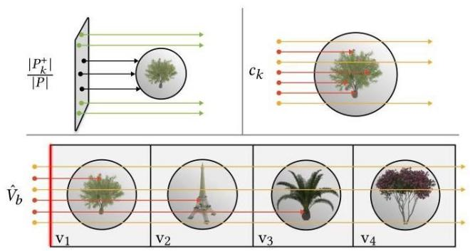

图9. 说明了在方程30中出现的几个术语:每个体素的像素覆盖(左上)，原语覆盖(右上)，以及组成背景所需的全局ABV(底部)。

其中 $P_{k}^{+}$ 是被 $B_{k}$ 和 $P^{+}=\underset{k}{⋃}P_{k}^{+}$ 覆盖的 $P$ 的子集。方程30与方程29类似，只是聚合边界可见性 ${\hat{V}}_{b}\left(ω_{p}\right)$ 在第二项中替代了 $\left(1−c\left(ω_{p}\right)\right)$。这是因为现在我们需要从 $P^{+}$ 通过整个场景的平均可见性来重建场景聚合的轮廓并组成背景。图9说明了方程30中的几个术语。我们注意到，方程30描述的体素累积是与顺序无关的。传统上，需要射线行进或从后到前的 alpha 混合来解决体素之间的遮挡(透射)。然而，我们已经以一种考虑相关性的方式完成了这一点，因为我们已经预计算了作为聚合可见性函数的全局可见性。因此，渲染过程中的累积简化为一个简单的求和，其中每个体素通过其 AIV 调节其贡献。这种与顺序无关的特性允许高效的并行实现。

# 7 场景聚合管道

在本节中，我们描述将输入场景转换为我们的聚合表示并使用合适的 LoD 选择渲染场景聚合的管道。特别是，我们讨论压缩可见性数据的实用策略，这占据了大部分内存占用。

# 7.1 预计算

预计算首先对输入场景进行离散化。我们利用典型场景的稀疏性，将输入场景离散化为由多个稀疏网格层次组成的层次结构。每一层的空间分辨率是上一层的两倍。由于稀疏性，非空体素计数的实际增长率仅为二次，而不是作为分辨率的函数的三次。我们在表2中报告了所有场景的稀疏性。在我们当前的实现中，每一层都是单独预计算的。然而，可以跨层缓存和重用收集的数据，这留待未来优化。

对于每一层，预计算涉及两个阶段。第一阶段预计算场景的“内部”。对于每个非空体素，我们需要获取以下信息:

(1) 体素内的总表面积 $\left|A\right|$ (用于归一化)。

(2) 前两个粗糙度矩 $α$。

(3) 材料参数的方向矩 $β^{c},β^{m}$ 和 $β^{s}$ (方程 23)，具有角分辨率 $d$。

(4) 表面法线分布 $p_{N}\left(n\right)$ 函数由一个或多个 SGGX 分布的混合表示，具有 $k$ 组件(方程 8)。

(5) 截断椭球原语的椭球体作为仿射变换。

(6) 聚合可见性的小波基系数(方程 25 和方程 26)。

除了可以通过解析方法计算的表面积外，其余信息通过蒙特卡洛采样和光线追踪进行估计。我们在体素内均匀采样表面。样本预算是一个可调参数。它不应过低，以避免噪声估计。由于较小的体素包含较少的表面，我们发现一种合适的策略是将样本预算分配为与当前级别分辨率的平方成反比。这一策略还有助于平衡不同级别之间的计算成本。每个表面样本包括位置、法线和从纹理图中查找的材料参数。然后我们分别估计每种类型的信息:

粗糙度矩。这些可以通过移动平均法简单计算。

方向矩。估计方向矩的一种简单方法是直接在每个角度网格单元的中心方向上评估方程 23。然而，这对于高度光滑的表面样本容易产生混叠。相反，对于每个表面样本，我们通过权重核 $g$ 将低差异序列扭曲到 $S^{2}$。然后我们计算方程 23 的每个序列元素的分子和分母，并将它们分配到不同的角度网格。我们累积所有表面样本的贡献，并在最后进行归一化(除法)。

表面法线分布。对于单个 SGGX 组件，我们遵循 Heitz 等人 [2015] 的估计方法。对于混合，我们对表面法线样本进行 K-means 聚类，并将每个聚类拟合为一个组件，类似于 Zhao 等人 [2016] 的过程。初始聚类中心选择相互远离。此外，为了避免不理想的均匀聚类，我们对 1 到最多 $k$ 个组件重复拟合，并选择产生最高似然的结果。在实践中，我们发现 $k≤4$ 对于大多数情况是足够的。

截断椭球原语。寻找最优的最小体积包围椭球是一个半正定规划问题，解决起来可能代价高昂 [Todd 2016]。相反，我们通过简单的启发式方法计算体素的近似最小包围椭球。我们首先对采样位置进行主成分分析(PCA)，并通过特征向量将其转换为单位立方体。然后我们计算一个包围球，并将其转换回世界空间以获得包围椭球。得到的椭球对于我们的目的来说足够紧凑。

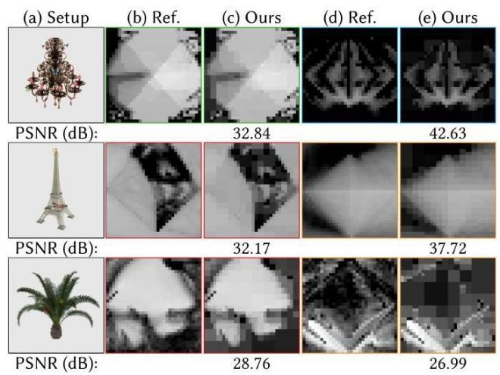

图 10. 可视化选定体素的 AIV 项。每个球形图由等面积映射参数化 [Clarberg 2008]。基于小波的投影和压缩能够保留高频可见性。

聚合可见性系数。我们从每个表面样本开始，沿均匀采样方向追踪可见性光线，并将结果投影到 Haar 小波基上。我们使用等面积映射 [Clarberg 2008] 来参数化球面域。同样，可见性样本率不应过低，以避免噪声估计。然而，当表面样本数量足够时，追踪可见性的成本可以摊销。在实践中，我们发现每个表面样本 16-64 条光线就足够了。在图 10 中，我们可视化 AIV 项，并将我们的压缩项与参考进行比较。

预计算的第二阶段处理ABV项。回想一下，这个项仅在整个场景的边界上定义。因此，在场景离散化后，我们为体素的边界面预计算它。边界面的列表可以通过一次简单的洪水填充迭代来确定。对于每个边界面，我们考虑其向内面半球的所有方向。对于每个方向，我们从面上均匀采样的原点发射可见性光线，以估计平均可见性。我们使用同心映射(concentric mapping)[Shirley and Chiu 1997] 来参数化半球域并获得2D可见性图。然后将该图投影到Haar小波基上。ABV包含高频信号，因为它负责重建场景的轮廓。在实践中，我们选择相对较高的角分辨率 ${64}^{2}$ 以实现准确重建。图11显示了我们ABV项的准确覆盖重建。

# 7.2 可见性数据的压缩策略

为了保留所有频率信息，我们通过小波系数表示两种类型的可见性:聚合内部可见性(AIV)和聚合边界可见性(ABV)。通常，我们能够执行非线性近似并截断大量系数，同时保持良好的质量。然而，当角分辨率较高时，这还不够。我们通常对AIV使用 ${32}^{2}$ 分辨率，对ABV使用 ${64}^{2}$ 分辨率，因为它负责重建清晰的轮廓。即使在典型的 $90\%$ 到 $95\%$ 截断率下，随着空间分辨率的增加，内存成本仍然可能很高。因此，我们进一步应用聚类主成分分析(CPCA)，已证明其在压缩基系数方面有效[Sloan et al. 2003; Liu et al. 2004]。CPCA的一个性能问题是，PCA在输入数据矩阵大小方面具有立方时间复杂度和平方空间复杂度。因此，直接将其应用于细致的细节层次变得不切实际。我们通过将一个层划分为不超过 ${64}^{3}$ 的单独块，并对每个块单独应用CPCA，采用了一种简单的启发式方法。这在实践中效果良好，因为每个块中仍然保留了大量的空间局部性，可以被CPCA利用。开发更复杂的方法来扩展CPCA或压缩系数是未来的工作。

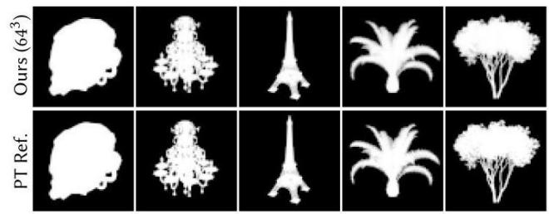

图11. 可视化图13中所有五个场景的覆盖情况。我们的ABV项在压缩后准确重建了不同类型场景的部分覆盖(透射率)。

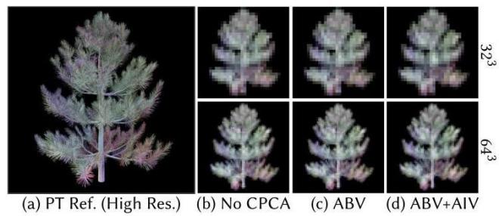

图12. 我们应用CPCA来压缩聚合边界(ABV)和内部可见性(AIV)数据。在这个例子中，我们达到了 $∼4×$ 的压缩比，同时对视觉质量影响很小。

在图12中，我们验证了当前基于CPCA的压缩的有效性。对于这个Colortree场景，我们将AIV压缩为30个聚类，每个聚类有10个代表，将ABV压缩为30个聚类，每个聚类有60个代表。每个代表在CPCA后仍然经过系数截断。总体而言，我们获得了额外的 $∼4×$ 压缩比，而没有对视觉质量产生负面影响。

# 7.3 使用细节层次选择进行渲染

我们场景聚合的渲染遵循公式30。对于每个像素，我们需要确定体素列表 $\left\{v_{k}\right\}$，其原始体素 $\left\{B_{k}\right\}$ 覆盖像素足迹 $P$，并计算每个 $k$ 的像素覆盖 $\left|P_{k}^{+}\right|/\left|P\right|$。在我们当前的实现中，我们选择通过多重采样光线投射来计算它。每条光线通过数字微分分析器(DDA)遍历离散化的场景。对于每个遇到的体素，我们计算并累积其出射辐射度 $L_{o}^{k}$ 与原始体素覆盖 $c_{k}$ (公式24)。请注意，遍历可以是任意顺序，这使得可能的光栅化方法成为可能。

算法1 给定中心光线 $r$ 和孔径 $θ$ 渲染场景聚合 $S$。

function $Render\left(S,r,θ\right)$

$t,t_{max}=intersect\left(S\text{.bound,}r\right)$

$s=$ base voxel size of $S$

$ω=$ direction of $r$

$I=0,{\hat{V}}_{b}=1$

while $t<t_{max}$ do

level $=$ floor $\left(log2\left(tan\left(0.5⋅θ\right)⋅t/s\right)\right)$

$v_{k},△t=$ DDAToNextVoxel $\left(r,t, S\left[\text{level}\right].grid\right)$

if $v_{k}$ is on the boundary of $S$ then

${\hat{V}}_{b}=$ Evaluate $ABV\left(t,ω\right)$

end if

if intersect $\left(B_{k},r\right)$ then

$L_{o}=0$

for $i=1$ to $m$ do

$L_{o}+=\left(1/m\right)⋅$ MISDirectLighting $\left(v_{k}\right)$

$⊳$ incident AIV by ${\hat{V}}_{i}=$ EvaluateAIV $\left(v_{k},ω_{i}\right)$

end for

${\hat{V}}_{o}=EvaluateAIV\left(v_{k},−ω\right)$

$I+=L_{o}⋅{\hat{V}}_{o}⋅\left|A_{k}\right|/{\left|B_{k}\right|}_{ω}$

$⊳$ See supplemental document

end if

$t+=Δt$

end while

${\hat{L}}_{b}=$ EvaluateBackground $\left(−ω\right)$

$I+={\hat{L}}_{b}⋅{\hat{V}}_{b}$

return $I$

end function

为了利用层次结构中包含的不同细节层次(LoD)，我们可以通过将每个光线与覆盖像素足迹的锥形孔径关联来增强上述过程，类似于光线微分 [Igehy 1999]。在每条光线的遍历过程中，我们通过锥体的横截面大小来确定LoD级别。在我们当前的实现中，我们仅在粗糙体素的边界处切换到更粗的LoD以提高效率。虽然可以实现连续的LoD混合方案，但成本更高。算法1提供了渲染过程的伪代码。

为了使用多重重要性采样(NEE)进行下一事件估计(Algo. 1，第15行)，我们为我们的分解ABSDF ${\hat{f}}_{\text{novis}}$ (方程7)开发了一个简单的重要性采样例程，如下所示:

(1) 在镜面和漫反射成分之间选择一个成分。这可以通过均匀采样简单地完成。

(2) 对于镜面成分，我们首先根据叶片权重 $w_{j}$ 从??中选择一个卷积叶片。然后我们对相应的SGGX分布进行采样。

(3) 对于漫反射成分，请注意我们无法直接从方程14中采样卷积叶片，因为 $κ_{ij}$ 在没有 $ω_{i}$ 的情况下无法确定。因此，我们采用一个简单的策略，在重要性采样期间假设一个固定的 $κ$。其余部分与镜面情况类似:我们选择一个卷积叶片(但固定 $κ$)，并对相应的SGGX分布进行采样。

相应的PDF计算也很简单。NEE的样本预算与光线投射样本预算是解耦的。

# 8 结果与讨论

在本节中，我们提供了由我们的场景聚合管道生成的渲染结果，并与现有技术进行了详细比较。我们在一个自定义的CPU渲染器中实现了我们的方法，使用Embree [Wald et al. 2014]作为预计算和参考生成的光线追踪后端。稀疏层次数据结构使用OpenVDB/NanoVDB [Museth 2013, 2021]实现。所有时间测量均在配备Intel i9-13900K CPU和64 GB主内存的台式机上进行。除非另有说明，我们使用带有直接照明的路径追踪图像作为参考。

我们将我们的方法与三种当前最先进的方法进行比较:混合网格-体积LoD方法(HybridLoD)[Loubet和Neyret 2017]、非指数透射体积模型(NonExp)[Vicini et al. 2021]和深度外观预过滤(DAP)[Bako et al. 2023]。对于HybridLoD，我们使用作者提供的官方实现，并进行了资产加载的修改。对于NonExp，我们根据论文重新实现了该方法，因为源代码不可用。对于DAP，我们使用了作者的预训练结果，因为训练成本过高且需要GPU集群。我们提供了来自参考的不同图像，并提供均方根误差(RMSE)来评估每种方法的质量。此外，我们提供了一段补充视频，展示了不同放大级别、相机旋转和光照条件，以演示我们方法的时间稳定性。

渲染质量比较。在图13中，我们将我们的方法与HybridLoD和NonExp在一组具有不同几何和材料特征的场景中进行比较。对于每个场景，我们展示了使用2种不同LoD尺度的渲染结果， ${32}^{3}$ 和 ${64}^{4}$。图像分辨率为 ${32}^{2}$ 和 ${64}^{2}$，选择的方式使得一个体素大致投影到一个像素的足迹上。提供了高分辨率参考以更好地可视化设置。头盔场景的几何复杂性相对较低，但它由大型镜面表面组成，这在传统的LoD方法中是一个挑战。吊灯场景具有复杂的几何结构，曲率变化产生各向异性的高光。塔楼场景具有有序的细结构，导致相关的部分遮挡。最后，棕榈和夹竹桃场景的复杂性更大，既有非结构化(叶子)又有结构化(树干)几何。

在所有场景中，我们的结果实现了更优质的效果，并与参考资料更接近，这可以通过差异图像和均方根误差(RMSE)进行验证。HybridLoD往往会产生膨胀、过于透明的结果，这在较粗的细节层次(LoD)分辨率下尤为明显。这可能是由于误分类(体积过大)和忽视相关性造成的。此外，网格简化过程可能会不利地改变原始几何体的曲率，导致高光(头盔和吊灯)的丢失。总体而言，NonExp的质量优于HybridLoD，但仍然存在一些问题。透射率优化考虑了一些相关性，但通常并不完美，如吊灯渲染(过于漏光)和棕榈渲染(过于不透明)所示。该方法忽略了材料的复杂性，导致光泽外观不匹配(头盔和吊灯)。最终，经验指数-线性混合模型不太可能满足所有方向上匹配透射率所需的所有约束。此外，我们发现它对经验光线偏移参数非常敏感，因为不同的值会大幅改变亮度。我们遵循作者的建议，将散射光线偏移一个体素以获得所有结果。

表2. 场景配置。对于所有场景:表面NDF混合成分数量设置为 $k≤4$；AIV在 ${32}^{2}$ 角度分辨率下记录；ABV在 ${64}^{2}$ 角度分辨率下记录。最多保留 $10\%$ 个基系数。只要重建保持超过 $95\%$ 的准确性，更多的系数将被截断。*实例三角形数量。 $​^{†}$ 该场景由多个聚合对象的实例组成。我们仅报告最大的对象。

|  |  |  |  |  |  |  |
| --- | --- | --- | --- | --- | --- | --- |
| 场景 | 原始 | | 我们的 | | | |
| #三角形 | 内存 | 最大分辨率 | 占用 | 总内存 | 预计算时间 |
| 头盔 | 15K | 7.7 MB | $${256}^{3}$$ | 2.36% | 155.1 MB | 1583 秒 |
| 吊灯 | 106K | 11.7 MB | $${256}^{3}$$ | 1.39% | 180.6 MB | 748 秒 |
| 塔 | 453K | 45.7 MB | $${256}^{3}$$ | 1.66% | 255.8 MB | 1108 秒 |
| 棕榈 | 2.2M | 349.6 MB | $${256}^{3}$$ | 1.25% | 216.2 MB | 1345 秒 |
| 夹竹桃 | 2.7M | 398.8 MB | $${256}^{3}$$ | 3.71% | 327.6 MB | 3537 秒 |
| 珊瑚礁 | 4.1M | 513.0 MB | $${256}^{3}$$ | 3.18% | 209.5 MB | 1624 秒 |
| 森林 | 16.2M (*175.2M) | 2.5 GB | $${512}^{3}$$ | 2.86% | 1.06 GB | 16064 秒 |
| 大都市 | 88.6M (*301.8M) | 46.9 GB | $$​^{†}{256}^{3}$$ | †7.01% | 5.33 GB | 18254 秒 |

与 DAP 的比较。在图 14 中，我们提供了与 DAP 的单独比较，因为我们仅使用他们的预训练资产。橡树场景呈现出两个困难，包括高度光泽材料的闪亮外观和方向光源投射的硬阴影。我们的方法能够准确捕捉高光，但由于系数截断和压缩误差，未能完美重建硬阴影。通过使用更保守的截断/压缩参数，可以减轻这一问题，但代价是更大的内存占用。总体而言，我们的方法能够达到可比的视觉质量(在 RMSE 方面略好)。我们强调，我们的方法只需少量的预计算时间、内存成本和渲染时间即可达到这样的质量。

复杂场景。我们通过展示在显著更复杂场景上的结果来展示我们方法的实用性。本部分展示的每个场景都包含多个几何部分和材料的资产集合。我们将我们的结果与参考进行比较，但不与其他方法进行比较，因为它们需要非平凡的工程努力或过高的预计算预算来支持这种规模的资产。

图 1 中的珊瑚礁场景包括多种几何形状(平面和非结构化细节)和材料(光泽和漫反射)。环境光具有 80,000:1 的动态范围，并在光泽表面上产生强烈的高光。尽管配置具有挑战性，我们的结果在不同尺度上准确保留了外观。插图显示了我们的方法如何处理一个特别具有挑战性的部分，其中有许多细薄的光泽分支。在最粗的尺度上，即使我们的多叶 NDF 也没有足够的角度分辨率来解析所有高光，导致外观略显暗淡。然而，在更细的尺度上，这一问题得到了缓解。

表 3. 图 13 中渲染结果的统计数据。所有方法的内存消耗和渲染时间均使用 ${64}^{3}LoD$ 分辨率和每像素 1024 个样本进行测量。

|  |  |  |  |  |
| --- | --- | --- | --- | --- |
| 头盔 | $$PTRef.$$ | 我们的 | 混合细节层次 | 非扩展 |
| 内存(MB) | 7.7 | 9.7 | 5.1 | 1.0 |
| 时间(秒) | 1.37 | 1.68 | 23.78 | 57.36 |
| 均方根误差 | - | 0.158 | 0.302 | 0.238 |
| 吊灯 | $$PTRef.$$ | 我们的 | 混合细节层次 | 非扩展 |
| 内存(MB) | 11.7 | 6.4 | 6.6 | 0.5 |
| 时间(秒) | 1.46 | 1.74 | 32.33 | 51.08 |
| 均方根误差 | - | 0.075 | 0.112 | 0.099 |
| 塔 | $$PTRef.$$ | 我们的 | 混合细节层次 | 非扩展 |
| 内存(MB) | 45.7 | 9.6 | 4.3 | 0.7 |
| 时间(秒) | 1.66 | 1.20 | 19.72 | 37.13 |
| 均方根误差 | - | 0.022 | 0.050 | 0.038 |
| 棕榈 | $$PTRef.$$ | 我们的 | 混合细节层次 | 非扩展 |
| 内存(MB) | 349.6 | 7.3 | 4.0 | 0.5 |
| 时间(秒) | 2.93 | 1.81 | 30.50 | 56.79 |
| 均方根误差 | - | 0.024 | 0.109 | 0.098 |
| 夹竹桃 | $$PTRef.$$ | 我们的 | 混合细节层次 | 非扩展 |
| 内存(MB) | 398.8 | 12.8 | 4.1 | 1.4 |
| 时间(秒) | 4.56 | 5.12 | 84.78 | 192.39 |
| 均方根误差 | - | 0.027 | 0.090 | 0.045 |

图16中的森林场景具有最大的单对象几何复杂性。它有1620万个独特的三角形，实例化后达到1.752亿个。我们的结果在所示的三个细节层次(LoD)尺度上与参考值保持接近 $\left({128}^{3},{256}^{3}\right.$ 和 $\left.{512}^{3}\right)$。我们注意到我们方法的内存成本与原始场景是否包含实例化几何体无关。

最后，我们的方法支持多个聚合对象的组装和实例化，以便处理更大的场景。图1中的大都市城市景观由82个独特的聚合对象和270个实例组成。每个实例根据其屏幕空间投影大小选择其级别，以便远处的内容可以相应地以较粗的细节层次(LoD)进行渲染(图1，右侧)。不同的实例被视为不相关，使用ABV计算它们之间的部分遮挡。这就是细节层次方法真正闪光的地方，因为我们的表示提供了近乎一个数量级的内存节省。事实上，我们甚至无法在我们的测试环境中为这个场景生成参考:原始场景的成本仅为 $46.9GB$，考虑到辅助数据结构如mipmap和BVH，总内存将超过我们测试机器的 $64GB$ 主内存，需进行外存渲染。我们的表示仅需 $5.33GB$，图1在 $1280×540$ 分辨率下渲染需要1300秒，每像素2048个样本。

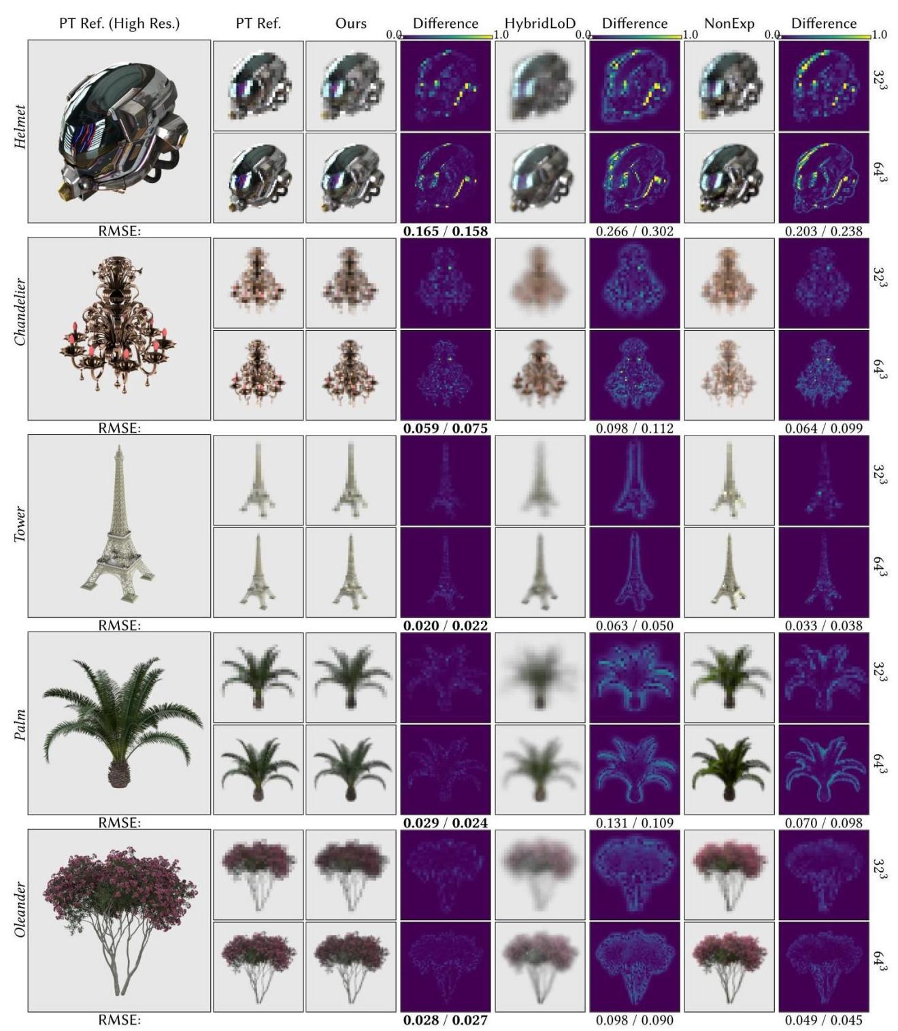

图13. 我们和现有方法在各种场景上的渲染结果。所有图像均使用每像素1024个样本进行渲染。每个结果与相应的参考进行比较，差异图像显示在旁边，并提供RMSE。我们的结果在所有五个场景中都达到了优越的质量。

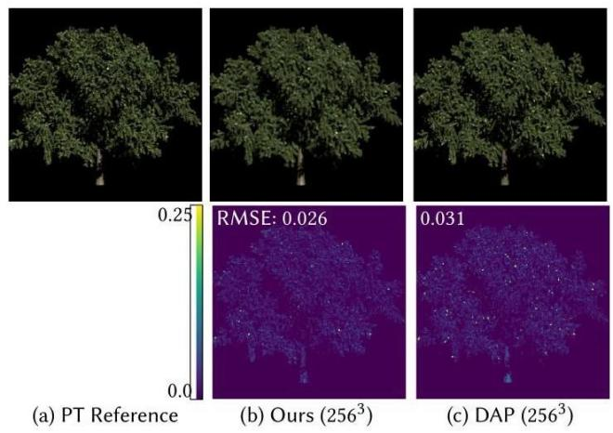

图14. 我们将我们的方法与DAP及其预训练的橡树场景进行比较。尽管由于可见性系数截断和压缩，树干上投射的硬阴影存在小的缺陷，但我们的结果总体上达到了相似的视觉质量。

性能。在表2中，我们报告了所有场景的配置，包括原始版本和我们的表示。显然，所有场景都有很大的稀疏性。如预期的那样，我们的表示的内存占用在很大程度上与原始场景的复杂性无关。虽然我们的方法无法在小场景中超越显式表示，但在较大场景中渐近的好处是显而易见的。请记住，内存占用与细节层次(LoD)分辨率呈平方关系。如果一个模型只占据渲染图像的一小部分，那么只需要一个较粗的细节层次，内存需求会小得多。通过更优化的实现，例如量化存储数据，进一步减少内存占用是可能的。GPU光线追踪可能会将预计算时间减少一个数量级。

在表3中，我们比较了我们的方法、HybridLoD和NonExp所需的内存消耗和渲染时间。在相对适中的分辨率 ${64}^{3}$ 下，所有方法都减少了内存消耗，尤其是对于更复杂的模型。然而，我们的方法确实需要比HybridLoD和NonExp更多的内存，主要是由于高维聚合可见性数据，即使在压缩后也是如此。在性能方面，没有任何方法在相同样本下显示出显著的优势。事实上，HybridLoD和NonExp的速度明显较慢，可能是由于(嵌套)光线行进或采样的复杂性。我们注意到，基线得到了来自Embree的高度优化的光线追踪内核的支持，而我们对NonExp的CPU重新实现相对未优化。我们的方法与基线更为可比，因为它更简单，具有预计算的聚合可见性(公式30)。相同样本的比较可能对我们和其他LoD方法不利，因为它们已经经过预过滤，应该需要更少的样本以达到相同或相似的质量。接下来，我们评估我们的方法在相同时间下如何提高效率。

得益于外观聚合，我们能够高效地渲染复杂场景。图17显示了森林场景的等时间渲染比较。性能提升来自两个方面:首先，我们避免花费大量样本来追踪显式几何体，因为我们的表示已经进行了抗锯齿处理。这使我们能够进行分割并为照明分配更多样本(算法1，第14行)。此外，我们也不需要追踪阴影光线，因为可见性信息可以从预计算的AIV中直接获得。方差减少是适度的，因为光线追踪已被Embree高度优化。同样，我们的渲染速度可以通过GPU实现进一步提高。

消融研究。在表4和图18中，我们对参数对准确性和成本的影响进行了消融研究。对于每个模型，我们使用“最大”配置进行预计算，以作为对照，其中允许最多4个表面NDF叶片，并且完全不应用压缩。然后我们改变每个参数，并评估其对渲染质量、内存需求和时间的影响，与对照进行比较。使用多个NDF叶片的好处在于在吊灯场景中更为明显，以捕捉光滑的基础材料和曲面；在更为漫反射的夹竹桃场景中则不明显。对于两种聚合可见性，10%的系数截断仅引入几乎不可识别的误差，而1%的截断则导致明显的不准确。最后，通过仅保留1个CPCA代表，CPCA被简化为简单的向量量化，并且对每个聚类子空间的近似效果较差。可见性数据是高维的，因此压缩参数对最终内存需求有很大影响。所有参数都影响着阴影成本，但与体素遍历和相交测试相比，这种影响较小。

局限性。我们的方法有几个局限性，这些局限性可以作为未来研究的富有成果的主题。如前所述，到目前为止，我们一直专注于直接照明。为了使场景聚合支持全局照明，应该对场景不同部分之间的多次散射进行建模。这带来了新的挑战，因为离散化和聚合单个区域将不可避免地失去关于不同区域如何相互作用的信息。一种可能的方法是预计算并聚合从外部环境到给定区域的整个传输。在这种情况下，ABSDF的定义应相应扩展。

另外两个局限性源于在方程6和方程25中所做的独立近似。方程6假设在单个体素中可见性和材料之间是独立的，这可能导致某些伪影，如图19所示。然而，随着空间分辨率的提高，这种情况得到了缓解，因为相关部分更有可能被分组到不同的体素中。方程25假设沿两个方向的可见性是独立的。这可能导致错误的遮挡，例如，当相机和光源重合时。根据我们所知，紧凑表示一般的4D相关双向可见性仍然是LoD技术的一个未解决问题。在实践中，我们发现这种假设很少导致明显的伪影。

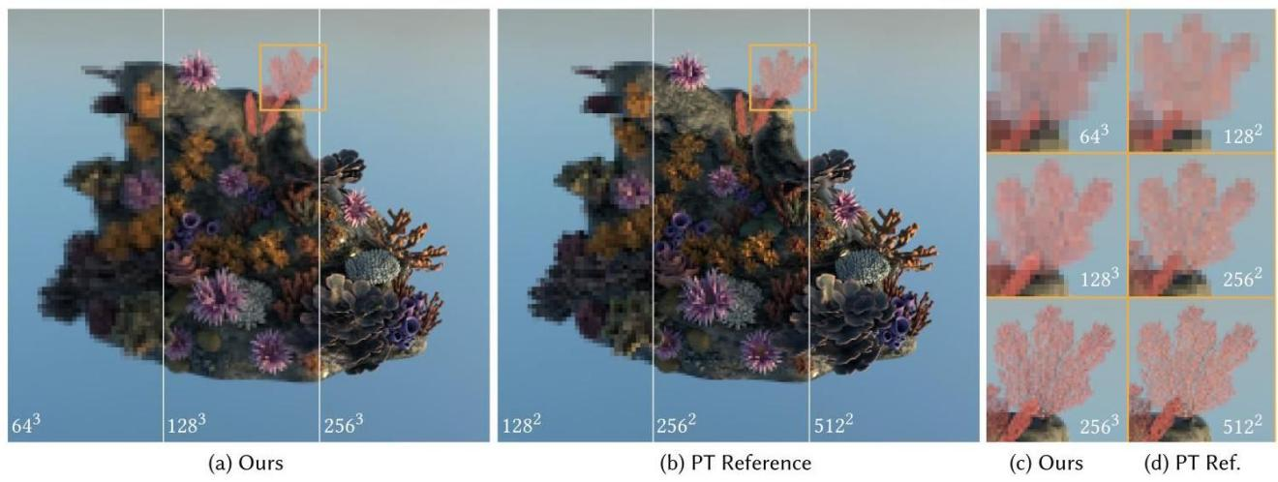

图15。我们的方法捕捉了珊瑚礁场景的复杂视觉外观，该场景由多种几何形状和材料组成。我们展示了(a)在3个尺度 $\left({64}^{3},{128}^{3}\right.$、 $\left.{256}^{3}\right)$ 下使用我们表示的渲染，并将其与(b)路径追踪(PT)参考进行比较。图像分辨率选择使得一个体素大约投影到单个像素的足迹上( ${128}^{2}$、 ${256}^{2}$ 和 ${512}^{2}$)。我们突出显示了一个具有部分透明度和光滑材料的挑战性部分，位于右侧。

表4。消融研究分析参数对外观和成本的影响。给定“最大”配置，最多4个表面NDF叶片且无压缩，我们更改每个参数并展示其对准确性、内存需求和渲染时间的影响。请参阅图18以获取渲染结果。

|  |  |  |  |  |  |  |  |  |
| --- | --- | --- | --- | --- | --- | --- | --- | --- |
| 场景 | | 最大值 | 1 NDF叶 | 10% AIV | 1% AIV | 10% ABV | $$1\%ABV$$ | 1 CPCA代表 |
| 吊灯 ${64}^{3}$ | 内存 (MB) | 70.1 | 69.5 $\left(0.99×\right)$ | 48.9 $\left(0.70×\right)$ | 46.8 (0.67×) | 31.2 (0.44x) | 27.3 $\left(0.39×\right)$ | 27.2 (0.37%) |
| 时间 (秒) | 1.91 | 1.87 (0.98%) | 1.91 $\left(1.00×\right)$ | 1.62 $\left(0.85×\right)$ | 1.81 $\left(0.95×\right)$ | 1.78 $\left(0.93×\right)$ | 1.85 $\left(0.97×\right)$ |
| 均方根误差 | 0.070 | 0.077 | 0.070 | 0.081 | 0.071 | 0.101 | 0.078 |
| 吊灯 (替代视图) | 时间 (秒) | 2.86 | 2.72 $\left(0.95×\right)$ | 2.83 $\left(0.99×\right)$ | 2.40 (0.84x) | 2.77 (0.97 %) | $$2.72\left(0.95×\right)$$ | $$2.63\left(0.92×\right)$$ |
| 均方根误差 | 0.242 | 0.322 | 0.247 | 0.290 | 0.246 | 0.266 | 0.251 |
| 夹竹桃 ${64}^{3}$ | 内存 (MB) | 125.8 | 124.5 $\left(0.99×\right)$ | 66.6 (0.53x) | 60.7 (0.48x) | 154.7 $\left(0.62×\right)$ | 77.4 (0.58x) | 71.2 $\left(0.57×\right)$ |
| 时间 (秒) | 5.13 | 5.03 (0.98x) | 5.13 (1.00%) | 4.57 (0.89 $×$) | $$5.08\left(0.99×\right)$$ | 5.18 (1.01%) | $$5.14\left(1.00×\right)$$ |
| 均方根误差 | 0.025 | 0.025 | 0.026 | 0.028 | 0.032 | 0.116 | 0.053 |
| 夹竹桃 (替代视图) | 时间 (秒) | 8.06 | 7.90 (0.98x) | 7.93 (0.98x) | 6.77 (0.84x) | 7.66 $\left(0.95×\right)$ | $$7.90\left(0.98×\right)$$ | 7.81 (0.97 %) |
| 均方根误差 | 0.046 | 0.046 | 0.047 | 0.047 | 0.055 | 0.088 | 0.070 |

最后，进一步支持超越迪士尼BRDF的材料模型是理想的。例如，树叶通常表现出不可忽视的次表面散射效应。我们当前ABSDF分解的一个简单扩展可以是建模一个额外的漫反射传输成分。

# 9 结论

我们提出了一种高效的场景外观聚合方法用于细节层次(LoD)渲染。我们的方法基于一种新颖的远场场景聚合公式，定义了ABSDF，它捕捉了一个体积内所有表面的聚合外观。我们开发了ABSDF的封闭形式分解，支持全频率和视角依赖的效果，并提供便捷的评估和采样程序。我们的表示自然考虑了长距离相关性，通过记录两种类型的全局可见性，即聚合的内部可见性和聚合的边界可见性。与简单的立方体原语相比，我们的截断椭球原语在保留局部相关性方面有所改善。我们已经在具有不同几何和材料特征的多种场景中展示了我们方法的准确性，以及其对大型复杂场景的可扩展性。我们的结果比最先进的LoD技术实现了更高的质量。尽管我们的实现远未优化，但我们已经可以展示我们的表示在内存占用和渲染速度方面相较于原始表示的渐近优势。我们相信我们的工作与提高基于物理的渲染的可扩展性密切相关，使得生成更丰富、更真实的3D内容成为可能。